Techno XLR  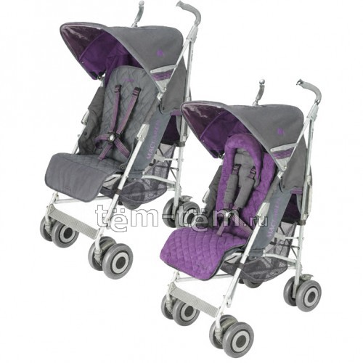 | Quest Sport  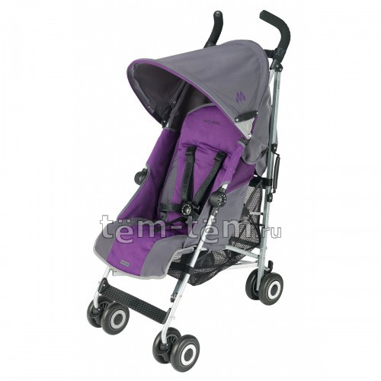 | Techno XT  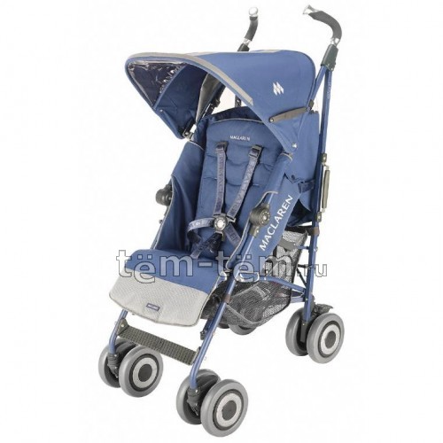
характеристики Maclaren Techno XLR:Диаметр колес: 16,5 см  Количество колес: четыре  Тип колес: плотная резина  Механизм складывания: трость  Регулировка наклона спинки: есть, 4 положения (170 градусов)  Вес: 8 кг  Лицом к маме/к дороге: нет  Размеры (Д/Ш/В): ширина сиденья - 38 см, длина спального места - 71 см (с подножкой - 82 см)  Размеры в собранном виде (Д/Ш/В): 108х28 см, объем коробки - 0,11 м3  Возможность установки на шасси: автокресло Recaro 0-13 кг  Спинка в положении лежа: есть  Перекладина перед ребенком: нет  Поворотные передние колеса: есть  Комплектация: дождевик, двусторонний матрасик, муфта для ног  Регулировка подножки: есть  Регулировка высоты ручки: есть  Ширина колесной базы: 49,5 см  Сдвоенные колеса: сдвоенные  16300 руб. | Характеристики Maclaren Quest Sport:Диаметр колес: 13 см  Количество колес: четыре  Тип колес: плотная резина  Механизм складывания: трость  Регулировка наклона спинки: есть, 4 положения (150 градусов)  Вес: 6 кг  Лицом к маме/к дороге: нет  Размеры (Д/Ш/В): длина сиденья - 70 см (с выдвинутой подножкой - 83 см), высота ручек 104,6 см, ширина-глубина сиденья - 32х24 см  Размеры в собранном виде (Д/Ш/В): 104х28 см, объем коробки - 0,078м3  Возможность установки на шасси: -  Спинка в положении лежа: нет  Перекладина перед ребенком: нет  Поворотные передние колеса: есть  Комплектация: дождевик  Регулировка подножки: есть  Регулировка высоты ручки: нет, высота ручек - 104,6 см  Ширина колесной базы: 48 см  Сдвоенные колеса: сдвоенные  9900 руб. | Характеристики Maclaren Techno XT:Диаметр колес: 16,5 см  Количество колес: четыре  Тип колес: плотная резина  Механизм складывания: трость  Регулировка наклона спинки: есть, 4 положения (170 градусов)  Вес: 7,1 кг  Лицом к маме/к дороге: нет  Размеры (Д/Ш/В): ширина сиденья - 32 см, длина спального места - 71 см (с подножкой - 82 см)  Размеры в собранном виде (Д/Ш/В): 108х28 см, объем коробки - 0,11 м3  Спинка в положении лежа: есть  Перекладина перед ребенком: нет  Поворотные передние колеса: есть  Комплектация: дождевик, подушечка и мягкие плечевые накладки под цвет коляски  Регулировка подножки: есть  Регулировка высоты ручки: есть  Ширина колесной базы: 49,5 см  Сдвоенные колеса: сдвоенные  12000 руб.

Peg-Perego Si  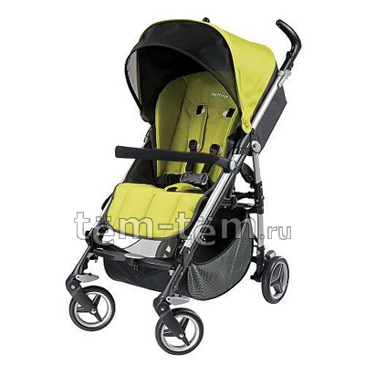 | Techno XT
Характеристики Peg-Perego Si:Диаметр колес: передние - 16 см, задние - 18 см  Количество колес: четыре  Тип колес: плотная резина  Механизм складывания: трость  Регулировка наклона спинки: есть, 3 положения  Вес: 7,1 кг  Лицом к маме/к дороге: нет  Размеры (Д/Ш/В): 87х51х103 см, ширина седенья - 33 см, глубина - 22 см (38 см с подножкой), длина - 73,6 см, высота ручек - 89-109 см, высота спинки - 49.5 см  Размеры в собранном виде (Д/Ш/В): 31х99 см  Возможность установки на шасси: -  Спинка в положении лежа: нет  Перекладина перед ребенком: есть  Поворотные передние колеса: есть, с возможностью блокировки  Комплектация: чехол на ножки, дождевик  Регулировка подножки: есть  Регулировка высоты ручки: есть  Ширина колесной базы: 51 см  Сдвоенные колеса: одинарные  9000 руб. | Характеристики Maclaren Techno XT:Диаметр колес: 16,5 см  Количество колес: четыре  Тип колес: плотная резина  Механизм складывания: трость  Регулировка наклона спинки: есть, 4 положения (170 градусов)  Вес: 7,1 кг  Лицом к маме/к дороге: нет  Размеры (Д/Ш/В): ширина сиденья - 32 см, длина спального места - 71 см (с подножкой - 82 см)  Размеры в собранном виде (Д/Ш/В): 108х28 см, объем коробки - 0,11 м3  Спинка в положении лежа: есть  Перекладина перед ребенком: нет  Поворотные передние колеса: есть  Комплектация: дождевик, подушечка и мягкие плечевые накладки под цвет коляски  Регулировка подножки: есть  Регулировка высоты ручки: есть  Ширина колесной базы: 49,5 см  Сдвоенные колеса: сдвоенные  12000 руб.

